ĐẠI HỌC THỦY LỢI

KHOA CÔNG NGHỆ THÔNG TIN



**BÁO CÁO BÀI TẬP LỚN**

Học phần: Công nghệ Web (CSE485)

**Mã nhóm:** 21

1. **Phân công công việc và thông tin Project**

|  |  |  |
| --- | --- | --- |
| Phân việc trong nhóm | | |
| 1951060977 Lèng Xuân Sa | 1951061141 Nguyễn Thị Yến | 1951061049 Vũ Thị Thủy |
| - việc 1: cơ sở dữ liệu  - việc 2: Trang admin (thêm người dùng, thêm môn học, các bộ lọc, quản lý người dùng, quản lý môn học ,đẩy file csv, đảy file ảnh, code xử lý ) | - việc 1: cơ sở dữ liệu  - việc 2: Trang sinh viên  (Các môn đang học,xem đc chi tết môn, xem được bài bài tập và đẩy bài tập lên ở dạng pdf) | - việc 1: cơ sở dữ liệu  - việc 2: Trang giáo viên  (Quản lý danh sách các môn học, đẩy tài liệu file pdf ,tạo bài tập cho sinh viên, xem trạng thái những sinh viên đã nộp bài) |
| Điểm tự đánh giá của cá nhân: 8.5 | Điểm tự đánh giá của cá nhân: 7 | Điểm tự đánh giá của cá nhân: 7 |
| **Ghi chú**: Trưởng nhóm : | Tuy phân chia công việc, nhưng hai bạn trong nhóm rất tích cực thảo luận, cùng nhau tìm hiểu các phần như sau (ajax, selected,đẩy file pdf) ngoài ra còn có COOKIE và SESSION .Để hoàn thiện bài tập nhóm. | Tuy phân chia công việc, nhưng hai bạn trong nhóm rất tích cực thảo luận, cùng nhau tìm hiểu các phần như sau (ajax, selected,đẩy file pdf) ngoài ra còn có COOKIE và SESSION .Để hoàn thiện bài tập nhóm. |
| Link Github tới thư mục BTL làm việc của nhóm:  https://github.com/Xuansa2012/Bai_Tap_Nhom.git | | |

1. **Lược đồ CSDL và Chi tiết các bảng**

|  |  |  |  |
| --- | --- | --- | --- |
| Quan hệ | Thuộc tính | Diễn giải | Kiểu dữ liệu |
| nhom | Ten_nhom | Tên nhóm | Varchar (100) |
| Ma_nd | Mã người dùng | Varchar (100) |
| Ma_nhom | Mã nhóm | Int (11) |
| btl | Ma_btl | Mã bài tập | Varchar (10) |
| Ten_de_tai | Tên đề tài | Varchar (1000) |
| Ma_nhom | Mã nhóm | Int |
| Thoi_gian | Thời gian | Date (10) |
| Ma_mon_hoc | Mã môn học | Varchar (10) |
| Luu_btl | Ma_bt | Mã bài tập | Varchar (10) |
| Ma_nhom | Mã nhóm | Int (11) |
| Bai_lam | Bài làm | Varchar (100) |
| Thoi_gian_nop | Thời gian nộp | Datetime |
| diem | Điểm | Int (11) |
| nguoidung | Ma_nd | Mã người dùng | Varchar (10) |
| Anh | ảnh | Varchar (500) |
| Mat_khau | Mật khẩu | Varchar (20) |
| Ho_ten | Họ tên | Varchar (100) |
| Ngay_sinh | Ngày sinh | Date |
| Gioi_tinh | Giới tính | Varchar (10) |
| Dia_chi | Địa chỉ | Varchar (500) |
| Email | Email | Varchar (30) |
| Sdt | Số điện thoại | Varchar (10) |
| Ma_pl | Mã phân loại | Varchar (10) |
| phanloai | Ma_pl | Mã phân loại | Varchar (10) |
| Ten_pl | Tên phân loại | Varchar (100) |
| monhoc | Ma_mon_hoc | Mã môn học | Varchar (10) |
| Ten_mon_hoc | Tên môn học | Varchar (100) |
| Ma_nd | Mã người dùng | Varchar (10) |
| Siso | Sĩ số | Int (11) |
| Trong_so | Trọng số | Varchar (100) |
| Kiem_tra | Kiểm tra | Varchar (100) |
| Mo_ta | Mô tả | Varchar (10000) |
| Anh_dd | ảnh đại diện | Varchar (1000) |
| Tai_lieu | Tài liệu | Longtext |
| ct_mon | Ma_mon_hoc | Mã môn học | Varchar (10) |
| Ma_nd | Mã người dùng | Varchar (10) |
| stt | stt | Int (11) |
| btvn | Ma_bt | Mã bài tập | Varchar (10) |
| Tên_bt | Tên bài tập | Varchar (100) |
| Ma_mon_hoc | Mã môn học | Varchar (10) |
| Thoi_gian_kt | Thời gian kiểm tra | datetime |
| Ma_ld | Mã loại đề | Varchar (10) |
| De_bai | Đề bài | Varchar (10000) |
| ct_btvn | Stt | Stt | Int (11) |
| Cau_hoi | Câu hỏi | Varchar (100) |
| Ma_bt | Mã bài tập | Varchar (10) |
| De_bai | Đề bài | Text |
| Dap_an | Đáp án | Text |
| loai_de | Ma_ld | Mã loại đề | Varchar (10) |
| Ten_ld | Tên loại đề | Varchar (100) |
| luutru | stt | Stt | Int (11) |
| Ma_bt | Mã bài tập | Varchar (10) |
| Ma_nd | Mã người dùng | Varchar (10) |
| Bai_lam | Bài làm | Varchar (100) |
| Thoi_gian_nop | Thời gian nộp | Datetime |
| diem | Điểm | Int (11) |

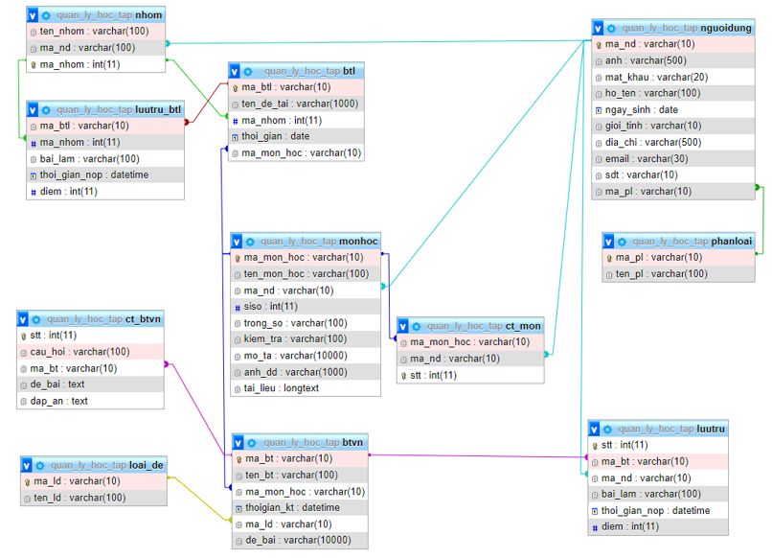

1. **Hình ảnh kết quả các chức năng đã thực hiện được.**

**- Trang đăng nhập chung của admin,giáo viên, sinh viên**

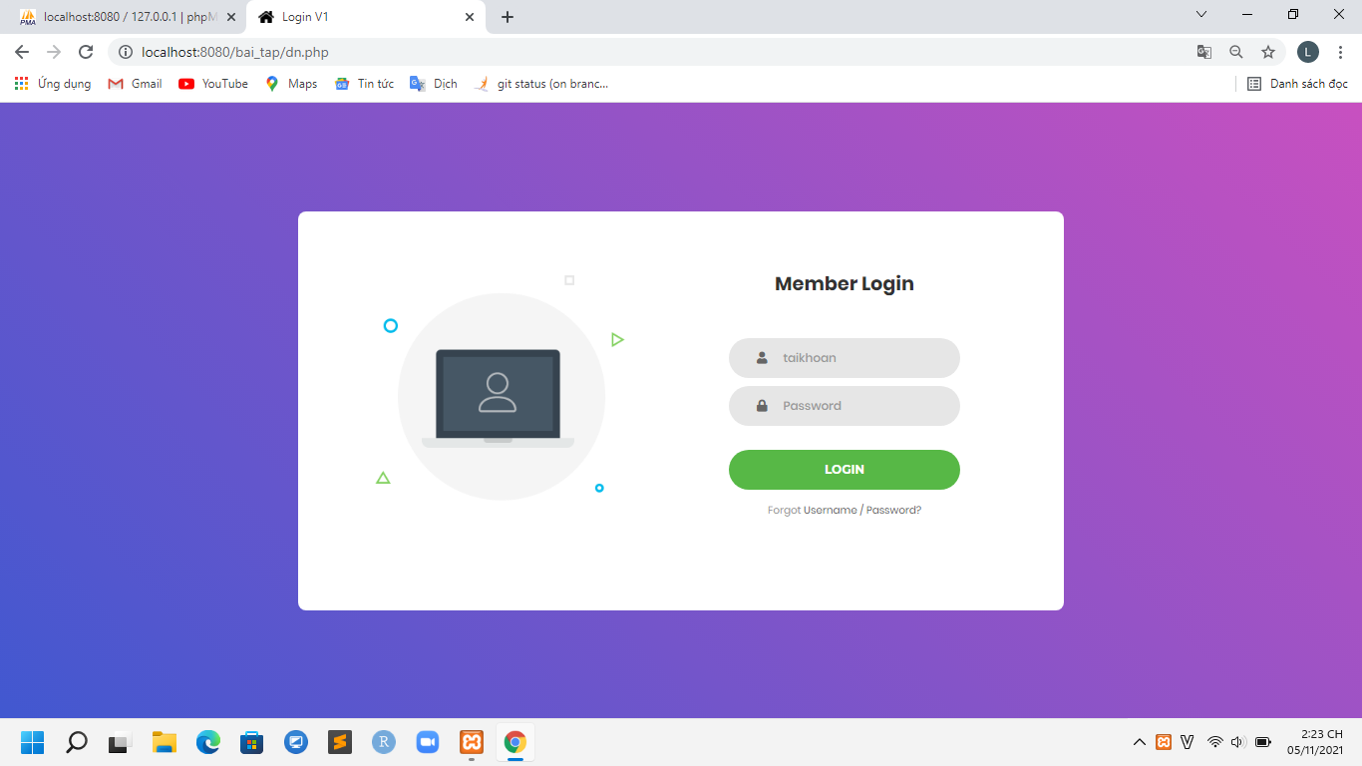

-Admin – trang chủ

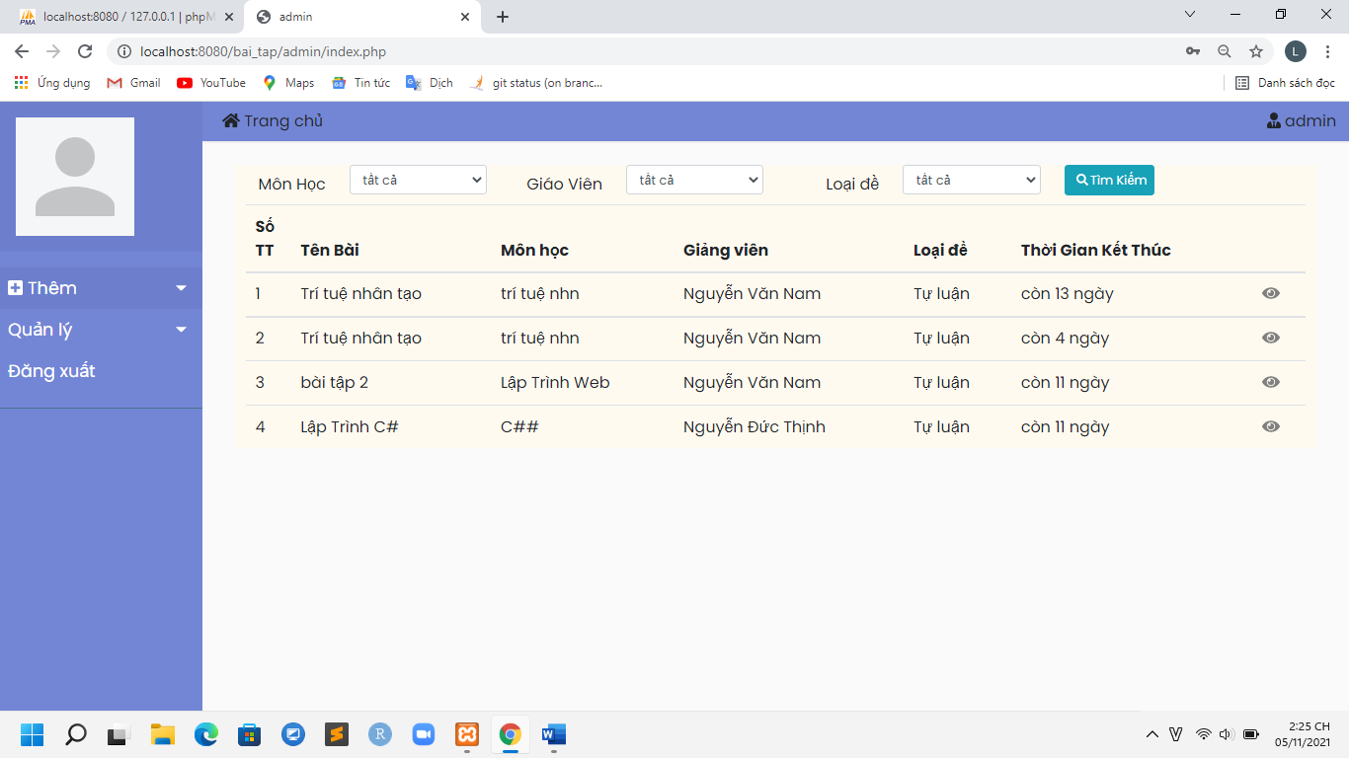

-Trang thêm giáo viên

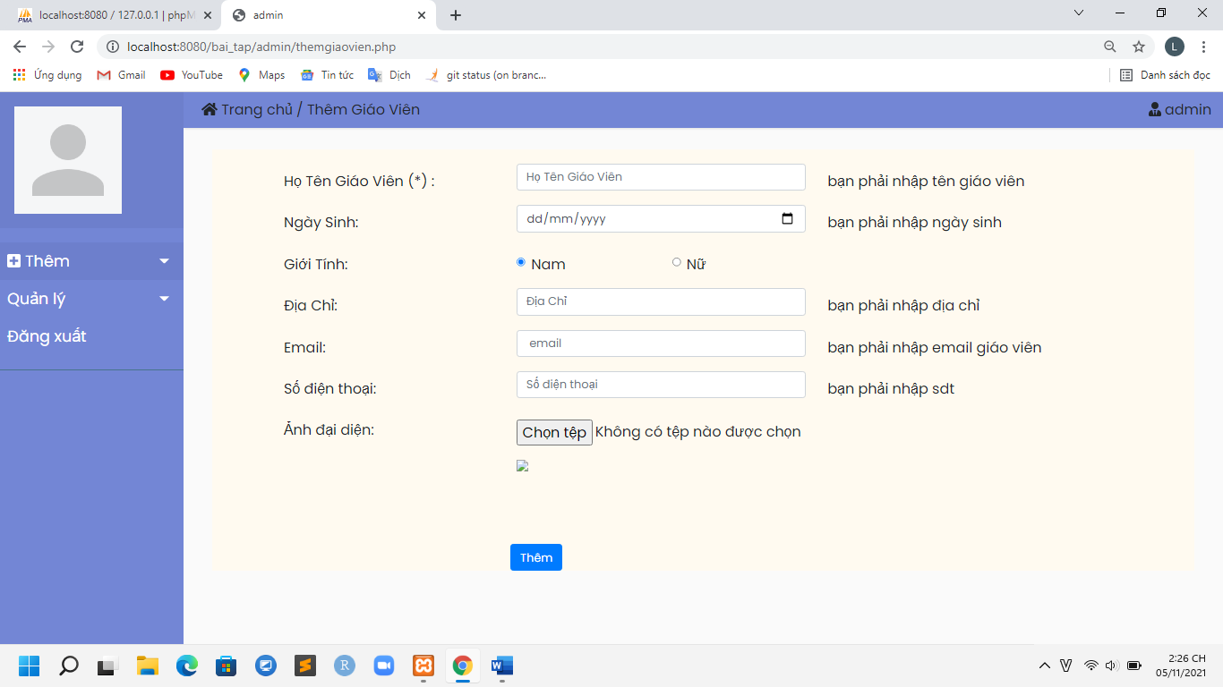

-trang thêm sinh viên

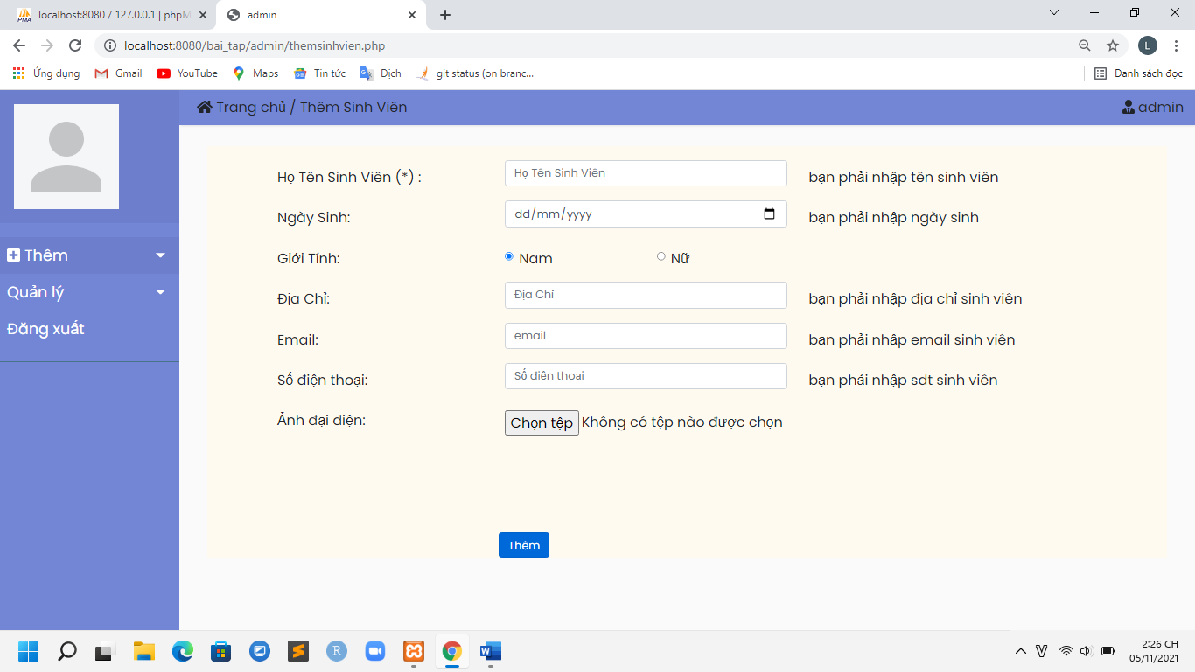

-Trang thêm môn học

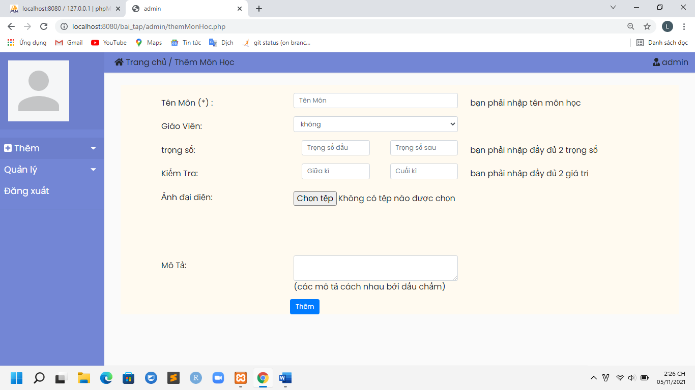

-Trang quản lý người dùng -có bộ lọc để lọc giáo viên và sinh viên

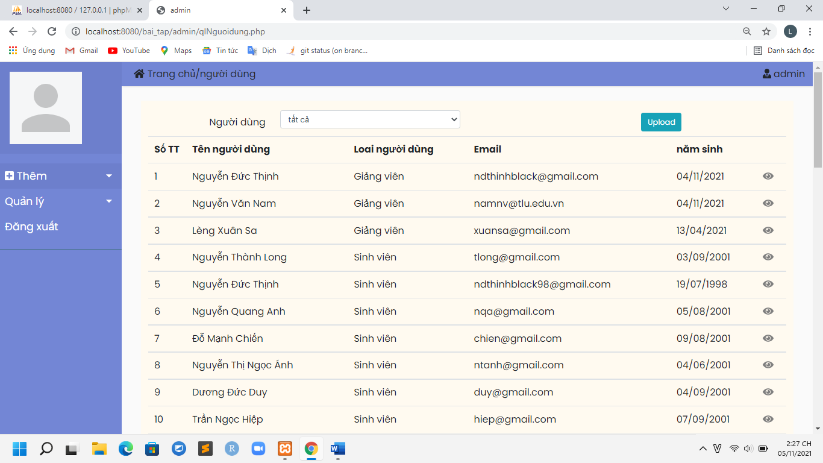

-Trang thông tin của người dùng- sửa , xoá người dùng

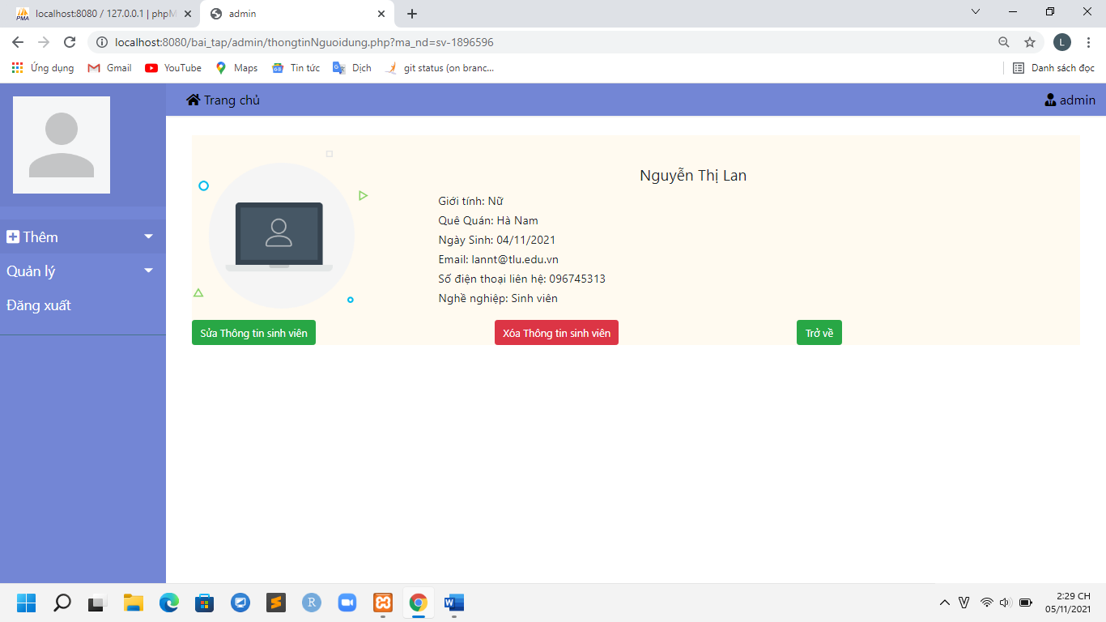

-Admin có thể thêm người dùng theo cách đẩy file csv và đồng thời kiểm tra xem email của người dùng đó có tồn tại không, nến tồn tại thì sẽ không thêm được

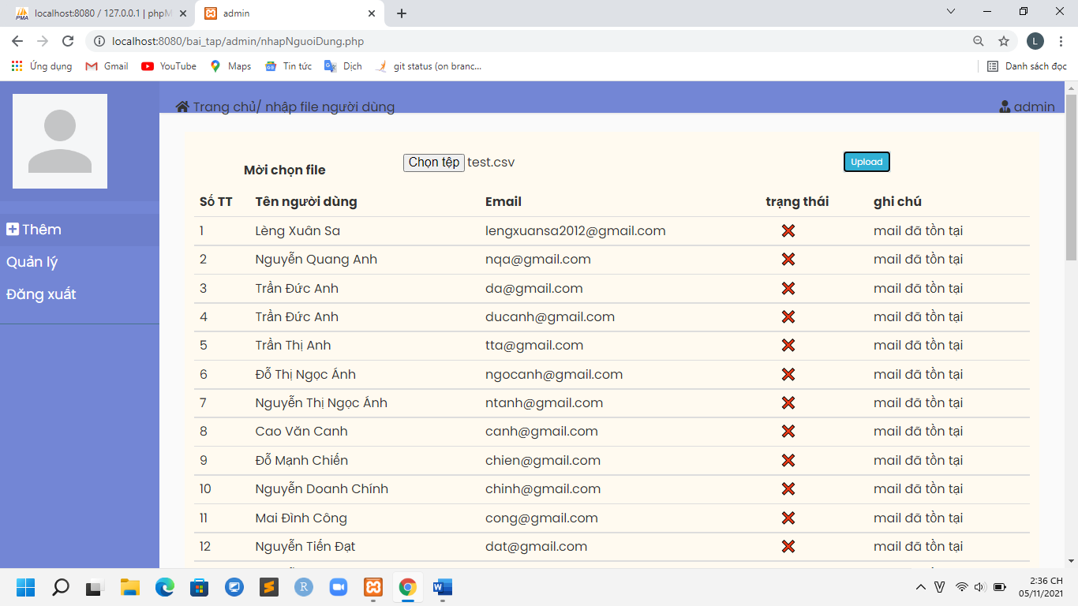

-Trang thông tin môn học

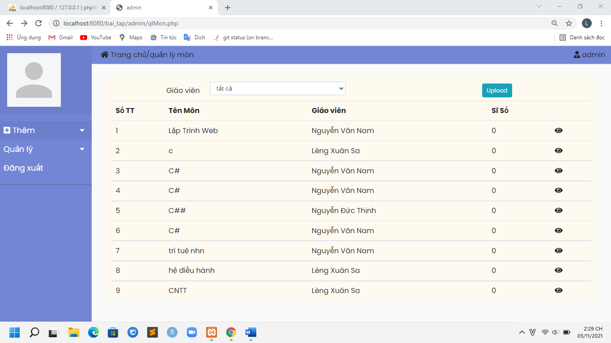

-Trang chủ của giáo viên hiển thị lên các bài tập để học sinh làm

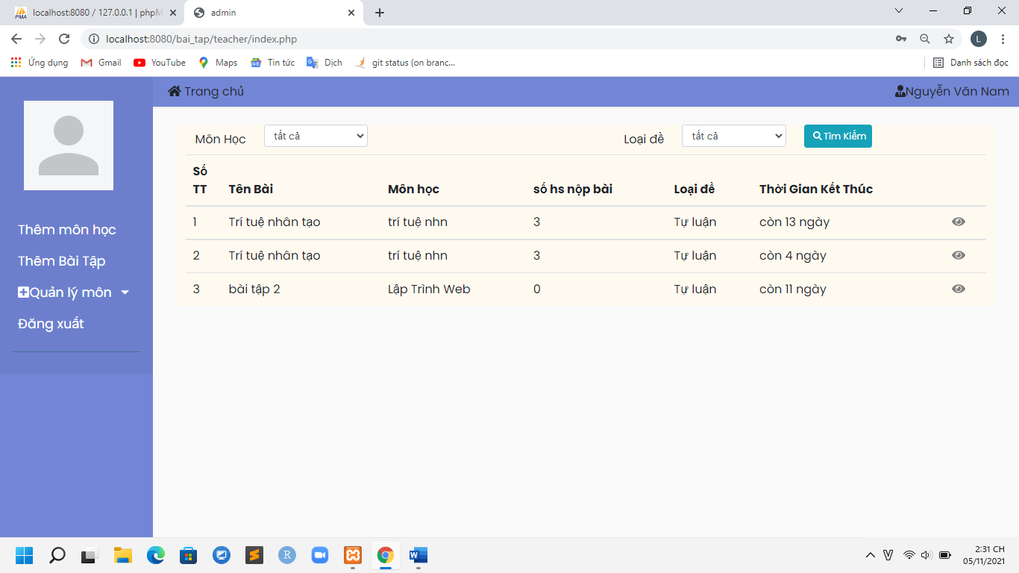

-Trang chi tiết để xem những học sinh nào đã nộp bài

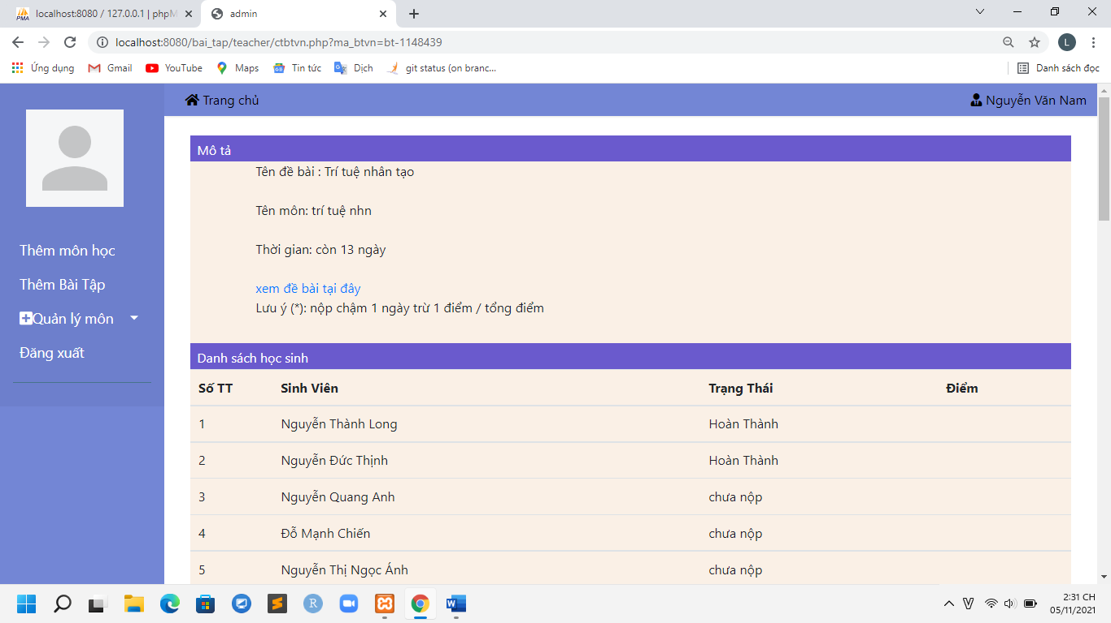

-Trang thêm môn học, giáo viên có thể dạy nhiều môn nếu có chuyên môn

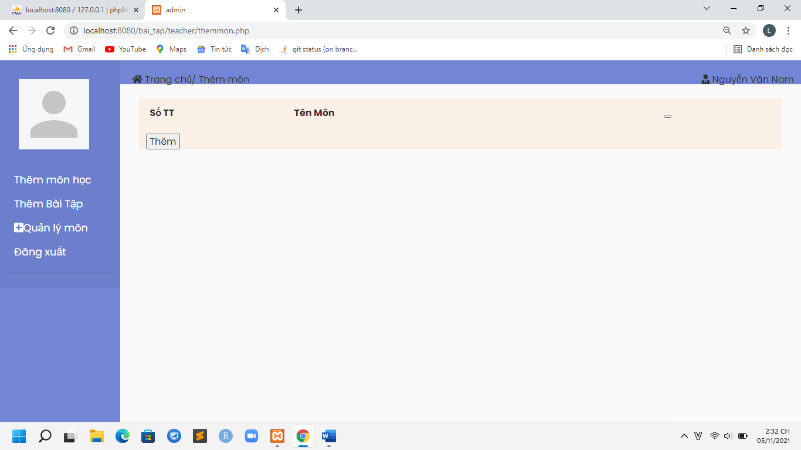

-Trang tạo bài tập của giáo viên

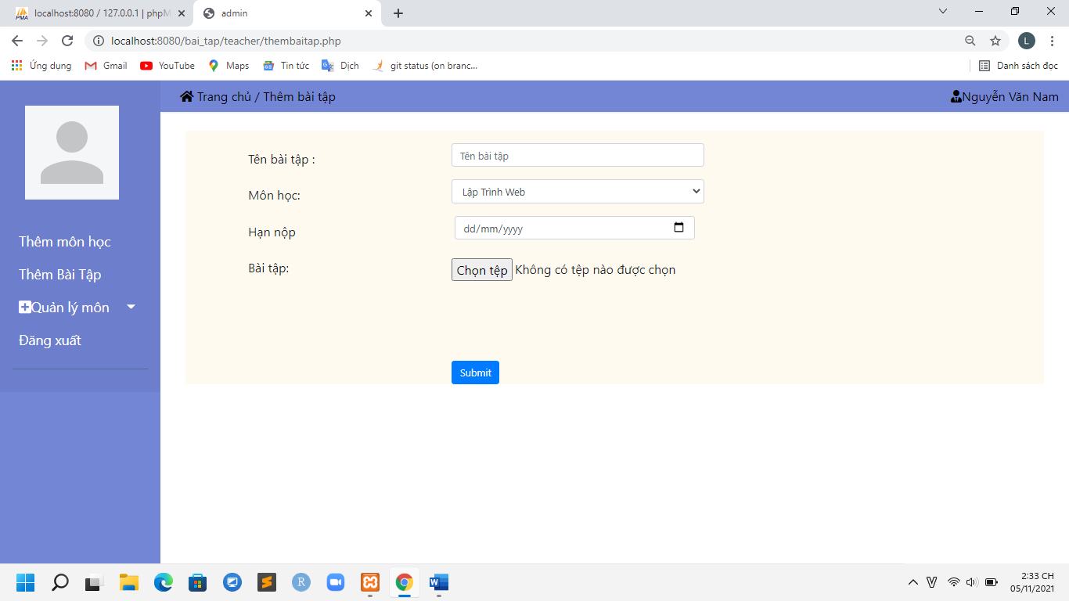

-Trang chi tiết từng môn học của giáo viên, giáo viên có thể đẩy tài liệu lên theo định dạng PDF

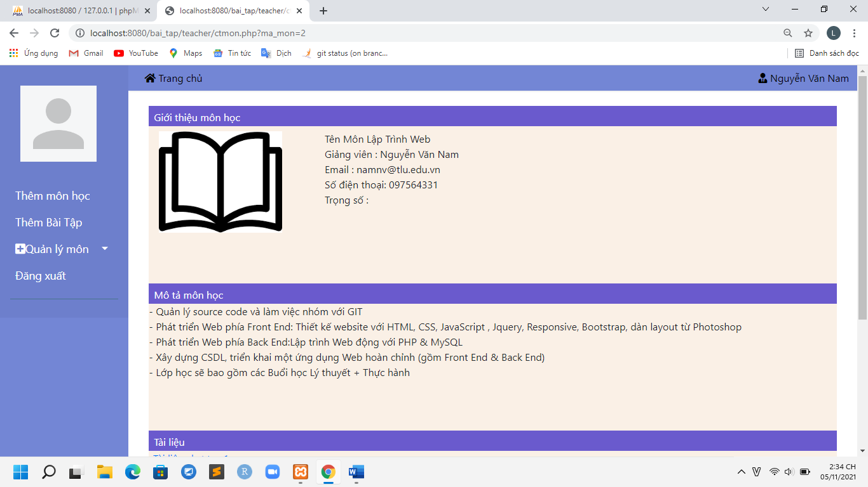

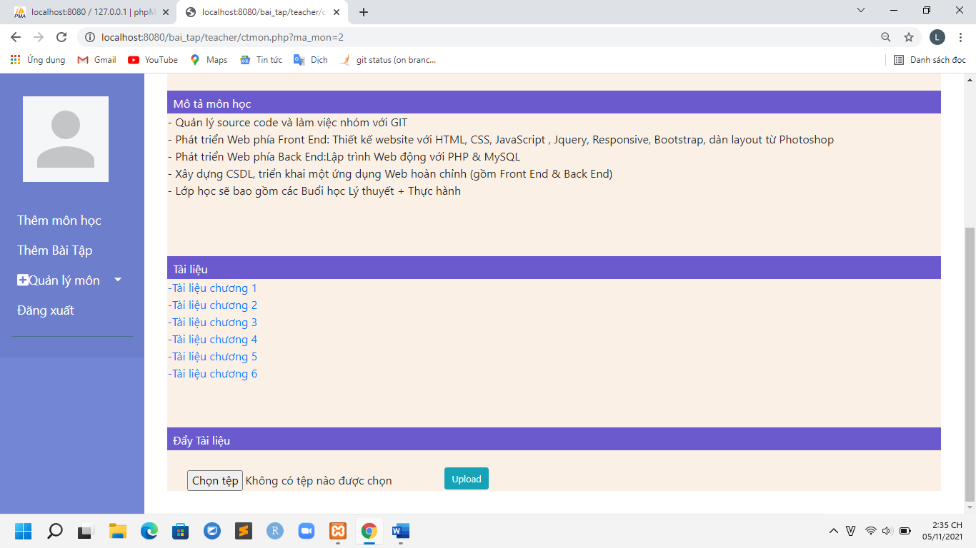

-Trang chủ sinh viên – hiển thị các bài tập cần làm của từng môn

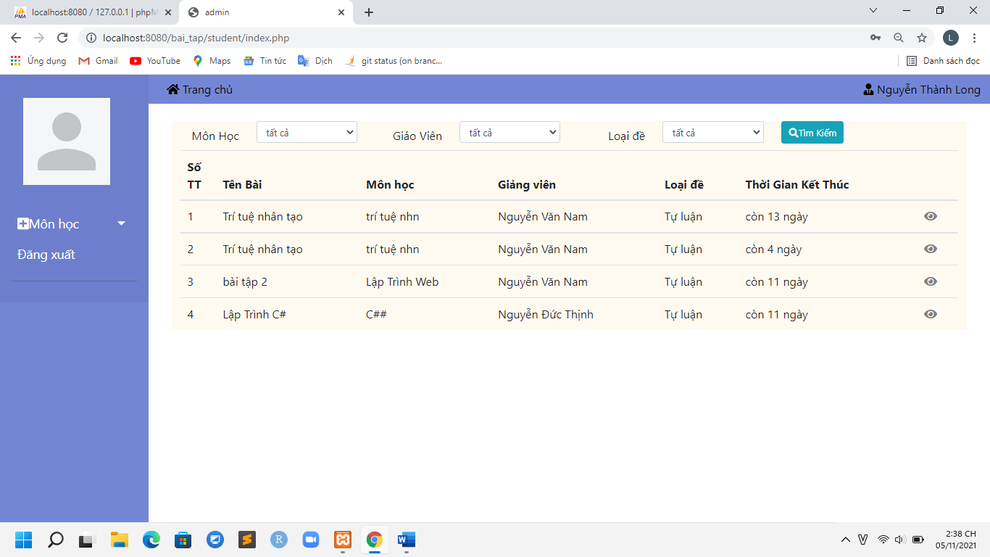

-Trang xem đề bào và nộp bài tập theo kiểu đẩy file PDF,sau khi nộp hiện trạng thái đã nộp.

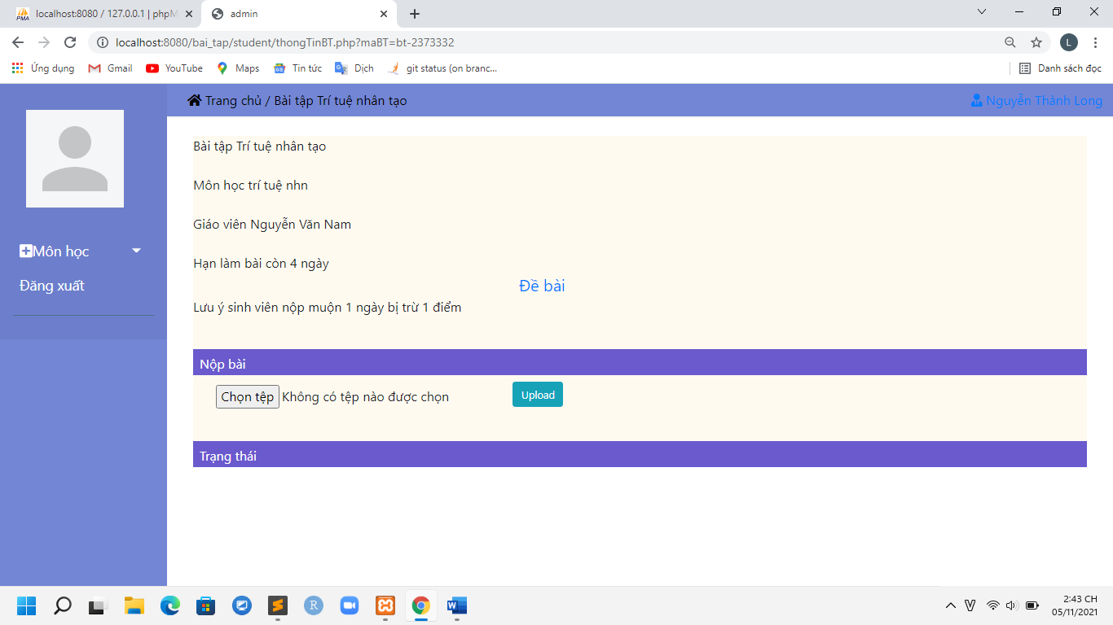

-Trang chi tiết của từng môn - ở đây sinh viên sẽ thấy thông tin của giáo viên dạy và tài liệu môn học

